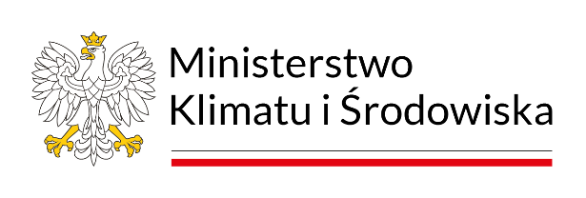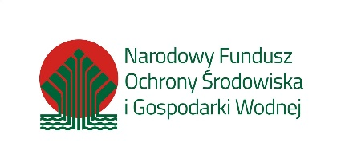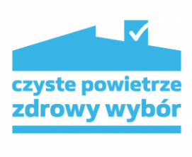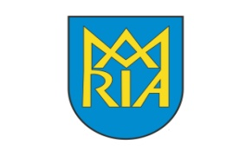

Realizacja Programu Priorytetowego
"CZYSTE POWIETRZE" na terenie Gminy Bodzanów
stan na dzień 31.12.2022 r.

Liczba złożonych  wniosków | Liczba zawartych  umów | Liczba zrealizowanych przedsięwzięć | Kwota wypłaconych  dotacji
305 | 278 | 136 | 2 276 088,94 zł

www. czystepowietrze.gov.pl

